## (조직도)

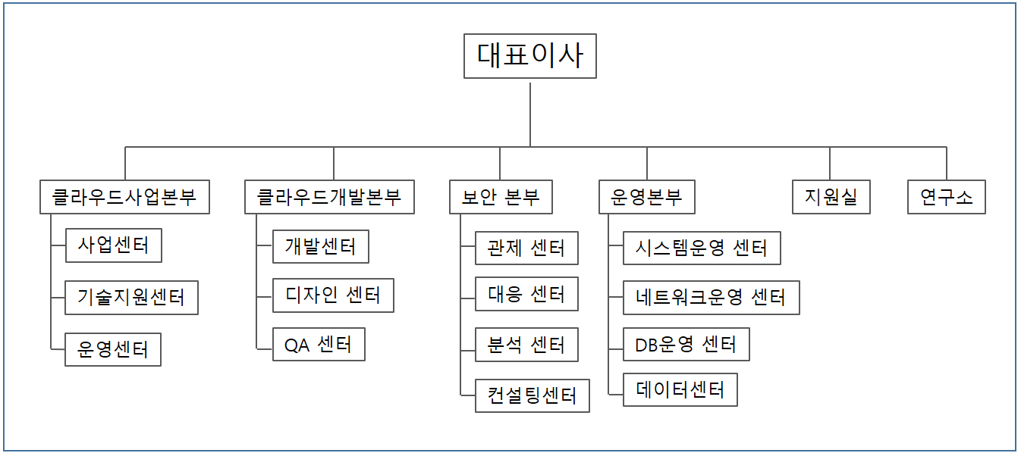

클라우드 사업본부 : 마케팅(김세라 외), 영업(임태건 외), 고객문의 대응

운영본부 : 클라우드 운영 및 MSP 지원 대응 (박영희 외)

보안본부 : 보안관제 및 침해사고 분석 및 대응, 보안 컨선틸 지원 (최원혁 외)

클라우드 개발본부 : 클라우드 상품 개발 및 고도화(최웅세 외)

## (기술인력 보유 현황)

|  |  |  |  |  |  |  |  |  |  |
| --- | --- | --- | --- | --- | --- | --- | --- | --- | --- |
| 구 분 | | 기술 및 전문 분야 | | | | | | | 관리분야 |
| SW개발 | 보안  엔지니어링 | 데이터베이스엔지니어링 | 서비스  엔지니어링 | 시스템  엔지니어링 | 아키텍트 | 기타 | 관리직 |
| 기 술 사 | 8 | 2 |  |  |  |  | 2 |  | 4 |
| 특급기술자 | 46 | 18 | 2 | 5 | 5 | 1 | 4 | 11 |  |
| 고급기술자 | 63 | 22 | 14 | 3 | 3 | 4 | 2 | 15 |  |
| 중급기술자 | 146 | 67 | 25 | 9 | 9 | 9 | 3 | 24 |  |
| 초급기술자 | 22 | 12 | 2 | 2 | 1 | 3 |  | 2 |  |
| 기 능 사 | 0 |  |  |  |  |  |  |  |  |
| 계 | 285 | 121 | 43 | 19 | 18 | 17 | 11 | 52 | 4 |

## (이용자 지원체계)

* 가이드 센터 운영 : 매뉴얼 및 API 참조서 제공, 공공 CLI 참조서 제공, SDK&Tool 가이드
* 매뉴얼은 상품출시 및 변경시 마다 업데이트 진행

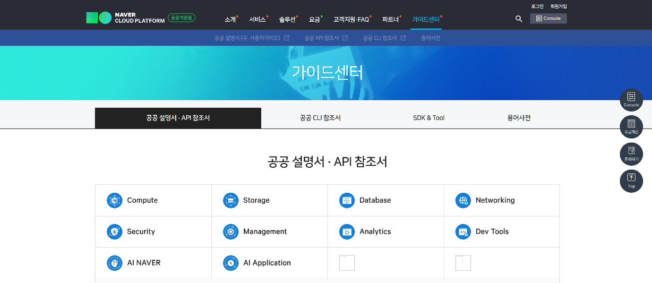

* FAQ 지원

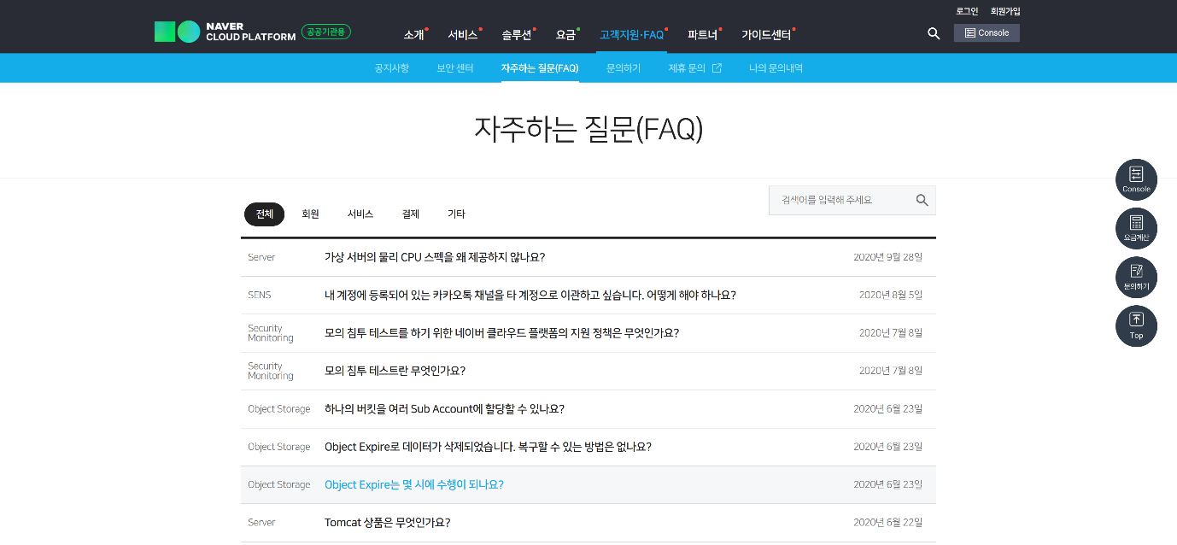

* 보안센터 : 고객의 안전한 서비스를 위한 신규 취약점 및 패치 가이드 제공



* 고객문의 채널 운영



* 서비스 이전시 MSP와 협의를 통해 이전 사업자측에 접속 환경 제공, 작업 완료후 서비스 정상 이관 확인 후 고객 계정 삭제 및 자원 삭제 진행